Федеральное государственное автономное образовательное учреждение высшего образования «Национальный исследовательский университет ИТМО»
Факультет Программной Инженерии и Компьютерной Техники

Лабораторная работа №5
Вариант №8500

Выполнил:
Решетников Сергей Евгеньевич
Группа Р3108
Проверил:
Вербовой Александр Александрович

Оглавление
1. Задание 3
2. Текст программы 3
3. Ассемблерный код 4
4. Трассировка программы 5
5. Вывод 5

1. Задание
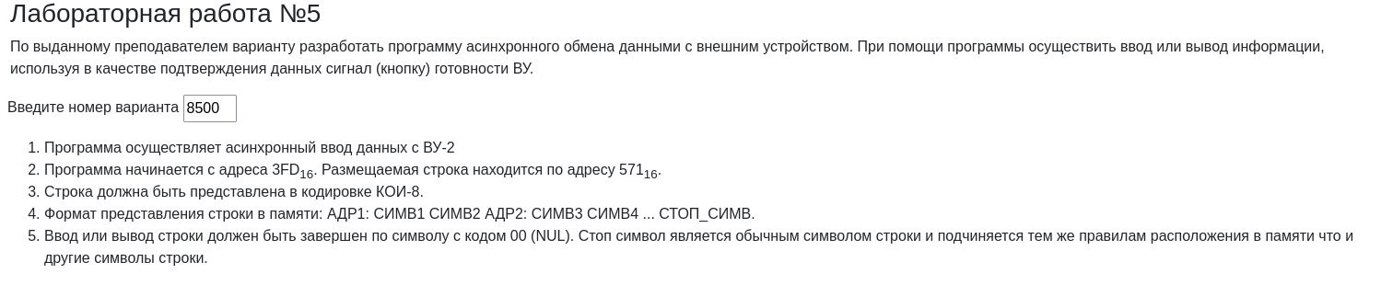

2. Текст программы
Адрес | Код команды | Мнемоника | Комментарии
3FD | 020 | CLA | Очистка аккумулятора
3FE | E40B | ST 40B | Очистка промежуточного результата
3FF | D4F0 | CALL 4F0 | Вызов подпрограммы ввода
400 | 0800 | POP | Получение результата ввода
401 | F004 | BEQ (IP+4) | Переход если 0
402 | 0680 | SWAB | Перемещение в старший байт
403 | E40B | ST 40B | Сохранение промежуточного результата
404 | D4F0 | CALL 4F0 | Вызов подпрограммы ввода
405 | 0800 | POP | Получение результата ввода
406 | 440B | ADD 40B | Добавление кэшированного элемента
407 | EA04 | ST [40С]+ | Сохранение в память
408 | 740B | CMP 40B | Переход если не 0
409 | F1FD | BNE (IP-12) | Переход если не 0
40A | 0100 | HLT | Останов
40B | 0000 | res1
40C | 0561 | addr
Пропущены PUSH-и!
Адрес | Код команды | Мнемоника | Комментарии
4F0 | 1205 | IN 5 | Получение сигнала готовности
4F1 | 2F40 | AND #0x40 | Проверка его наличия
4F2 | F0FD | BEQ (IP-2) | Если нет - повторяем
4F3 | 1204 | IN 4 | Получение данных
4F4 | EC01 | ST (SP+1) | Сохранение в стэк
4F5 | 0A00 | RET | Возврат

3. Ассемблерный код
ORG 0x3FD
START: CLA
ST RES1
PUSH
CALL IO
POP
BEQ END1
SWAB
ST RES1
PUSH
CALL IO
POP
JUMP END1

END1: ADD RES1
ST (ADDR)+
CMP RES1
BNE START
HLT

IO: IN 5
AND #0x40
BEQ IO
IN 4
ST (SP+1)
RET

RES1: WORD 0000
ADDR: WORD 0561

4. Трассировка программы
Выполняемая  команда |  | Содержимое регистров после выполнения команды |  |  |  |  |  |  |  |  | Ячейка, содержимое которой изменилось после выполнения команды
Адрес | Код  Команды | IP | CR | AR | DR | SP | BR | AC | PS | NZVC | Адрес | Новый  код

5. Вывод
-

